Правильно убирайте золу, шлак и уголь

Горящую золу, шлак и уголь нельзя выбрасывать возле строений и у заборов, потому что они попросту могут загореться. Перед выбрасыванием золу необходимо проливать водой и удалять в безопасное место.
В настоящее время стали широко распространяться металлические печки «буржуйки». Они экономичны в плане потребления дров, они эффективно начинают греть через несколько минут после начала топки. Но их существенный недостаток в том, что как раз за счет быстрого и более высокотемпературного, чем у кирпичной печи, нагрева стенок, велика опасность воспламенения стоящей рядом мебели или стен.

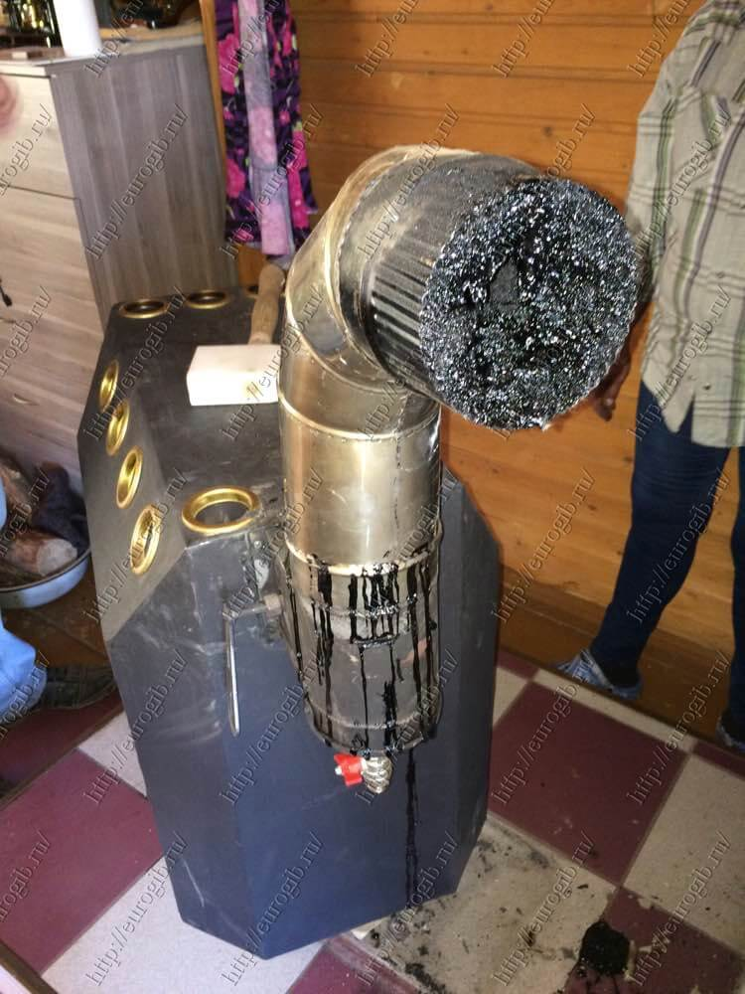

Не используйте для растопки печи легковоспламеняющиеся жидкости (ЛВЖ)
Не разжигайте дрова в печи бензином, керосином или другими легковоспламеняющимися жидкостями, это приведет к вспышке и выбросу пламени.

Не оставляйте топящуюся печь без присмотра

Нельзя оставлять топящиеся печи без присмотра или поручать это делать детям.

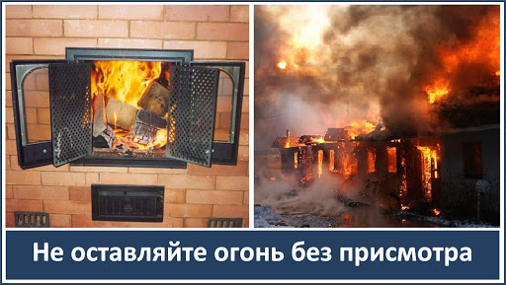

Пожарная охрана телефон 101

Единая служба спасения 112



Памятка разработана коллективом Учебно-методического центра
по гражданской обороне и чрезвычайным ситуациям Нижегородской области
имени Маршала Советского Союза В.И.Чуйкова

Правила пользования печным отоплением

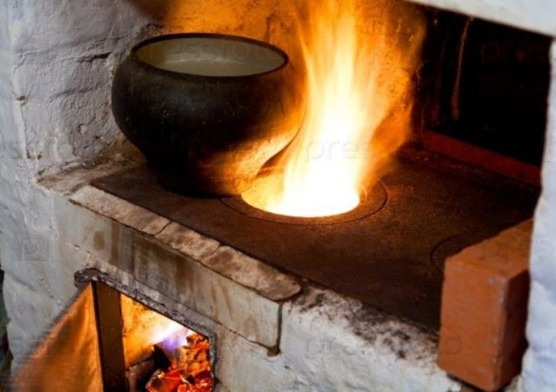

Регулярно проводите осмотр, чистку и ремонт печи

Перед началом отопительного сезона необходимо проверить исправность печи и дымохода и при необходимости отремонтировать их. Слой сажи на стенках дымохода ухудшает тягу, быстроту прогрева и может загореться. Кроме того неочищенная печь постоянно выкидывает дым из топочной дверцы.
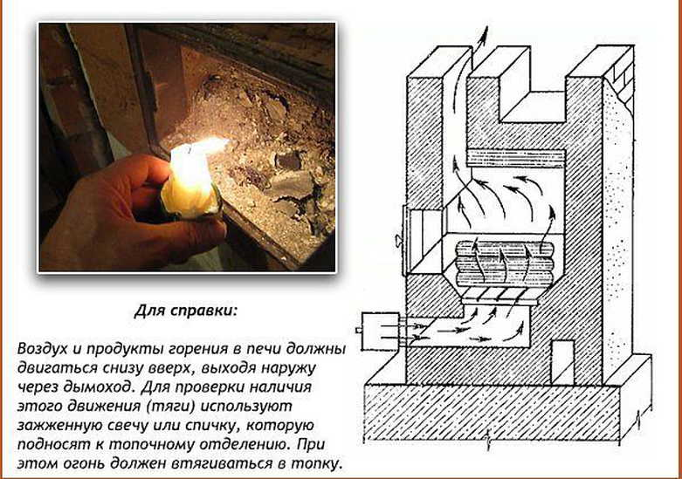

Поэтому перед началом отопительного сезона не забудьте очистить дымоход от сажи и потом в процессе эксплуатации очищайте дымоход не реже одного раза в 3 месяца. Наружные стенки печи и дымовых труб на чердаке должны быть побелены, чтобы легче было заметить трещины и щели. Трещины опасны тем, что выход пламени и искр может произойти, например, на чердаке и в процесс горения будут вовлечены сразу потолочные перекрытия. Появившиеся в кладке печей и дымоходов трещины необходимо немедленно заделывать раствором глины с песком.

Используйте предтопочный металлический лист

Еще один немаловажный аспект. Чтобы случайно убежавший из топки уголек, например при закладке дров, не стал причиной возгорания, не поленитесь прибить металлический лист (0,5 — 0,7 метра) на деревянном полу перед топочной дверцей.
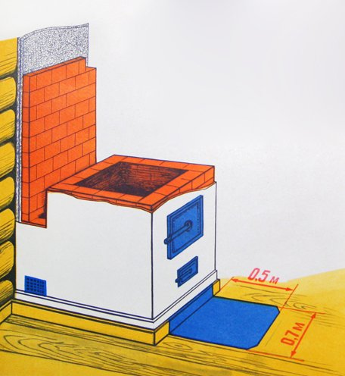

Кроме того нужно топить печь при закрытых дверцах. Это предотвратит выпадение горящих дров и углей на пол.

Не перекаливайте печь

Даже огнеупорный кирпич подвержен тепловому разрушению. В результате в печи образуются трещины. Чтобы не допустить перекала печи максимальная продолжительность топки не должна превышать полутора часов.

Сгораемые предметы не должны быть в непосредственной близости с топящейся печью

Сушить вещи на топящейся печи не рекомендуется по той простой причине, что они могут сгореть. Согласитесь, будет до слез жалко сгоревшей кофточки, которая и без печи могла бы высохнуть в течение дня. Но еще жальче, если она станет причиной пожара всего дома. Запомните мебель, кровати, занавески, дрова, бумага и другие сгораемые предметы должны находиться на расстоянии не менее одного метра от стен топящейся печи.

Не используйте нестандартное топливо для растопки печи

Использование нестандартных видов топлива, не предназначенных для данного типа печи приводит к выбросу через дымоход горящих несгоревших остатков.

Не эксплуатируйте печь, если не все правила пожарной безопасности соблюдены
Нельзя допускать эксплуатацию печей, не имеющих противопожарных разделок и отступов от сгораемых конструкций строений.
